TRANSPORDIAMET

Liiklusmärgi (-märkide) paigalduse ja ooteala rajamise taotlus

Paigaldusloa taotleja ja omanik: | Indrek Brandmeister | 53407008 | Saue Vallavalitsus
 | (nimi)  77000430 | (telefon) | (ettevõte)  info@sauevald.ee
 | (registrikood) | (e-posti aadress)

Liiklusmärgi või -märkide nimi ja number: | Liiklusmärgi või –märkide asukoha kirjeldus (tee nimi, nr ja kilomeeter ning võimalusel x ja y koordinaadid): | Liiklusmärgi või –märkidega edastatav informatsioon (tekstilise viida puhul tekst), eesmärk ja kirjeldus (nt suunaviida puhul sihtpunkti asukoht):
541a | 11165 11165 Viruküla-Riisipere tee; km 1,2. Vt Lisa 1 | „Tedremäe“
Märkide asukohad leiab sellelt kaardilt:
Kuupäev ja allkiri | 09.09.2026
https://kaart.delfi.ee?bookmark=fda16dc67dfdd9e80a325abbf4656ed4
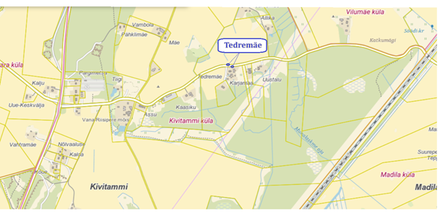
Lisa 1: 11165 Viruküla-Riisipere tee „Tedremäe“ bp asukoha skeem

Soov oleks paigaldada bussipeatuse märgid ja rajada freesipurust kattega 2m lai ooteala.

